Bước 1: Viết User Story cho R5
- User story: Là một quản lý phòng khám, tôi muốn tự cập nhật giá cá gói khám, để thông tin giá trên RikkeiCare luôn chính xác mà không cần thông qua admin RikkeiCare
- Vì quản lý phòng khám là người sở hửu và chịu trách nhiệm về giá trị của các gói khám
- Quản lý phòng khám → có quyền cập nhật giá của phòng khám mình
- Admin RikkeiCare → chỉ quản trị hệ thống, không phải người trực tiếp quyết định giá
Bước 2: Viết Then cho 2 AC của R5
- AC 1 – Thành công
Given quản lý phòng khám đã đăng nhập
When nhập giá mới cho một gói khám rồi nhấn “Lưu”
Then hệ thống cập nhật giá mới, hiển thị thông báo “Cập nhật giá thành công” và hiển thị giá mới của gói khám

- AC 2 – Thất bại
Given quản lý để trống ô giá
When nhấn “Lưu”
Then hệ thống hiển thị thông báo “Vui lòng nhập giá”, không cập nhật dữ liệu và yêu cầu quản lý nhập giá

Bước 3: Thẻ R5 đã sẵn sàng chưa
- Không nến kéo R5 sang “Ready for Sprint” ngay, vì thẻ chưa được ước lượng và chưa xác nhận chắc chắn rằng có thể hoàn thành trong một Sprint
Bước 4: Hoàn thành thẻ R5 trên trello


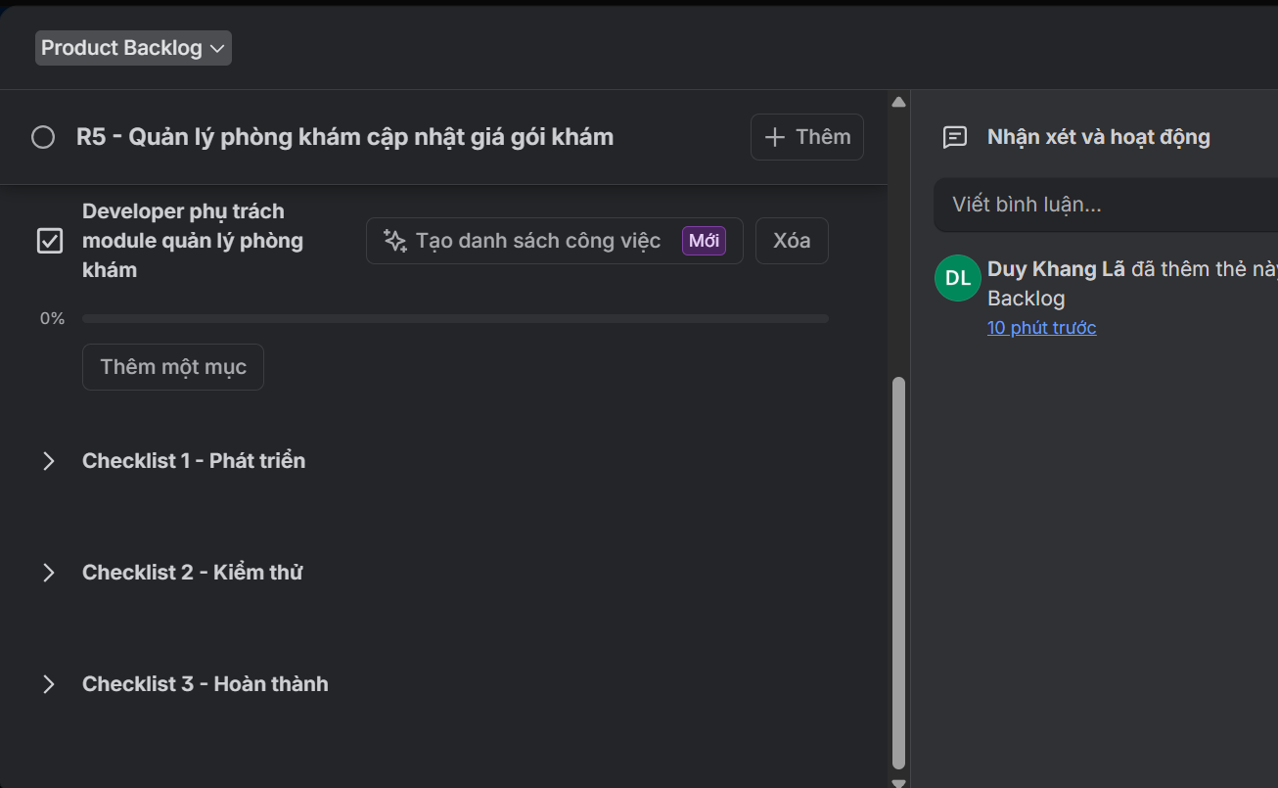

Bước 5: Đọc Burndown Chart
Sprint dài 10 ngày, nhóm cam kết 30 point (thẻ R5 là 3 point). Đường lý tưởng giảm 3 point mỗi ngày, ví dụ ngày 2 là 24 point.
Ngày | 0 | 2 | 4 | 6
Point còn lại (thực tế) | 30 | 26 | 23 | 20

a) Ngày 6 nhóm nhanh hay chậm so với đường lý tưởng, lệch bao nhiêu point?
- Ngày 6, nhóm còn 20 point trong khi lý tưởng chỉ còn 12 point, nên nhóm đang chậm 8 point
b) Một bạn báo thẻ R5 "xong 80%" và muốn trừ luôn 3 point khỏi biểu đồ. Có nên không, vì sao?
- Không nên trừ 3 point khi R5 mới hoàn thành 80%, vì Burndown chỉ ghi nhận phần việc đã hoàn thành theo DoD. Story phải hoàn thành 100% thì mới tính toàn bộ 3 point

